РЕКОМЕНДАЦИИ РОДИТЕЛЯМ
МЛАДШИХ ДОШКОЛЬНИКОВ.

Ваш ребенок должен играть только во дворе под вашим наблюдением и знать: на дорогу выходить нельзя!
Не запугивайте ребенка, а наблюдайте вместе с ним, используя ситуации во дворе, на улице, на дороге, объясняйте, что происходит с транспортом, пешеходами.
Развивайте у ребенка зрительную память, внимание.
В этом возрасте ваш малыш должен знать:
* на дорогу выходить опасно;
* дорогу переходить можно только со взрослым, держась за руку. Вырываться нельзя.
* переходить дорогу надо только по переходу спокойным шагом.
* пешеходы – люди, которые идут по улице.
* когда мы едем в автобусе, машине, нас называют пассажирами.
* машины бывают разные – это транспорт. Машинами управляют шофёры (водители). Для машин (транспорта) предназначено шоссе (дорога).
* когда мы едем в транспорте, нельзя высовываться из окна, надо держаться за руку мамы, папы, за поручень.
* чтобы был порядок на дороге, не было аварий, чтобы пешеход не попал под машину, надо подчиняться сигналу светофора:
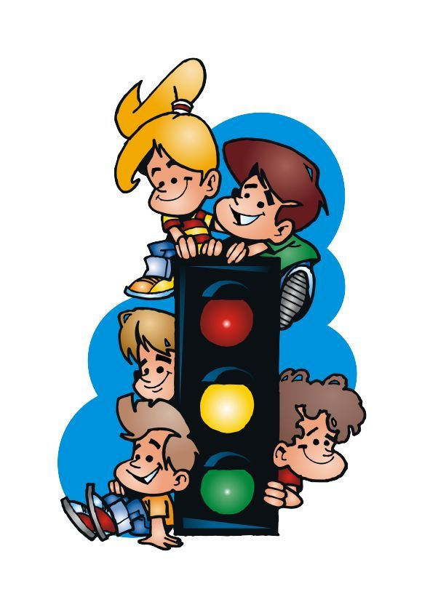
КРАСНЫЙ СВЕТ – ДВИЖЕНЬЯ НЕТ,
А ЗЕЛЁНЫЙ ГОВОРИТ: «ПРОХОДИТЕ, ПУТЬ ОТКРЫТ!»

Рекомендации родителям
старших дошкольников.

Воспитывайте у ребёнка привычку быть внимательным на улице, осторожным и осмотрительным.
Наблюдайте за ситуациями на улице, дороге, за пешеходами и транспортом, светофором и обязательно обсуждайте то, что увидели с ребёнком.
Почитайте ребёнку стихотворение или рассказ по теме и обязательно обсудите с ним прочитанное.
На прогулке, по дороге домой и в детский сад закрепляйте знания, полученные ранее.
Чаще беседуйте с ребёнком, задавайте проблемные вопросы, объясняйте свои действия (почему вы остановились перед переходом, почему именно в этом месте ит. д.)
Ваш ребёнок должен знать и строго выполнять:
- Ходить по тротуару следует с правой стороны.
- Прежде чем перейти дорогу, следует убедиться, что транспорта нет, посмотрев налево и направо, затем можно двигаться.
- Переходить дорогу полагается только шагом.
- Необходимо подчиняться сигналу светофора.
- В транспорте нужно вести себя спокойно, разговаривать тихо, держаться за руку взрослого, за поручень, чтобы не упасть.
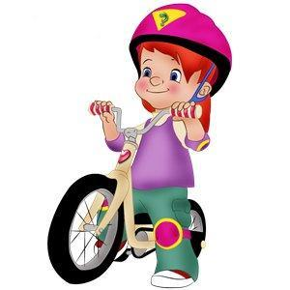
- Нельзя высовываться из окна автобуса, высовывать в окно руки.
- Входить в транспорт и выходить из него можно только когда он стоит.
- Играть можно только во дворе.

Правила дорожного движения
для пешеходов.
1.Участники дорожного движения должны знать некоторые дорожные знаки.
2.участники движения обязаны быть внимательными к окружающей обстановке и её изменениям.
3.пешеходам разрешается ходить только по правой стороне тротуара, а там, где нет тротуара по краю проезжей части.
4.переходить улицу (дорогу) пешеходы должны шагом в тех местах, где имеются линии или указатели переходов, а там, где их нет на перекрёстках улиц по линии тротуаров.
5.при наличии пешеходных тоннелей или мостиков пешеходы должны пользоваться только ими.
6.автомобильную дорогу населённого пункта следует переходить только там, где она хорошо просматривается.
7.прежде чем переходить дорогу пешеход должен убедиться в полной безопасности.
8.запрещается пересекать путь приближающемуся транспорту.
9.особую осторожность следует соблюдать при обходе транспортных средств, ограничивающих обзор проезжей части. Трамвай надо всегда обходить спереди.
10.ожидать автобус, троллейбус следует на посадочных площадках, а там где их нет на тротуаре (обочине дороги).
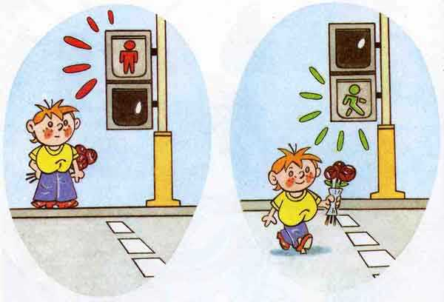
11.там, где движение регулируется, выходить на проезжую часть для перехода улицы, можно только при зелёном сигнале светофора, светового указателя или разрешающего жеста инспектора ДПС ГИБДД стоящего к пешеходам боком.

Требования к передвижению
с группой детей.

1 .Группу детей разрешается водить только по тротуару или левой обочине не более чем в два ряда, в сопровождении трёх взрослых. Желательно чтобы в руках у детей не было никаких предметов.

2 .Переходить улицу разрешается только в местах, где имеются линии или указатели, или на перекрёстках по линии продолжения тротуаров. При этом воспитатель, дойдя до середины проезжей дороги, поднятым красным флажком предупреждает водителей транспорта о колонне детей, переходящих улицу, до тех пор, пока дети не пройдут.

3. Рекомендуется для организованного перехода улицы с детьми младшего дошкольного возраста использовать цветную верёвочку, за которую по обе стороны держатся дети.
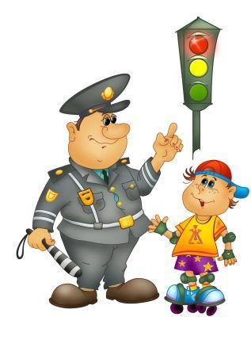
4. Езда на велосипедах по улицам и дорогам разрешается лицам с 14 лет. Дети до 14 лет должны кататься во дворах, на игровых площадках под присмотром взрослых.

Примерная тематика целевых прогулок.
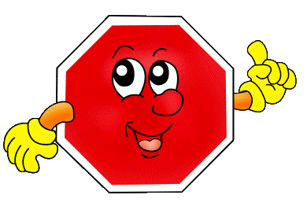
Младшая группа.
- Знакомство с улицей.
- Наблюдение за работой светофора.
- Наблюдение за транспортом.
- Пешеходный переход.
Средняя группа.
- Знакомство с улицей.
- Наша улица.
- Сравнение легкового и грузового автомобилей.
- Наблюдение за светофором.
Старшая группа.
- Улица.
- Правила поведения на улице.
- Наблюдение за транспортом.
- Прогулка пешехода.
- Переход.
- Перекрёсток.
- Наблюдение за работой светофора.
- Наблюдение за работой инспектора ДПС ГИБДД.
- Прогулка к автобусной остановке.

Подготовительная группа.
- Улицы и перекрёстки.
- Правила дорожного движения.
- Наблюдение за работой светофора.
- Наблюдение за движением машин и работой водителя.
- Наблюдение за работой инспектора ДПС ГИБДД.
- Знание дорожных знаков.
- Знакомство с местом остановки пассажирского транспорта.
- Пешеходный переход (подземный и наземный).
- Островок безопасности.

